Universidad San Carlos de Guatemala
Facultad de ingeniería.
Ingeniería en ciencias y sistemas
Docentes: Edgar Francisco Rodas Robledo, Herman Igor Véliz Linares
Tutores Académicos: Emiliano José Alexander Velásquez Najera, Josue Daniel Chavez Portillo, Jorge Andrés Mejía Súchite



Comunicar algoritmos con claridad

Tiempo estimado: 10 min
Fecha programada: Semana 10 – 19/09/2026

Título del Documento / Capítulo | Comunicar algoritmos con claridad: pseudocódigo, diagramas y pruebas
Autor(es) | Tutores Académicos – Laboratorio 768 Algoritmos (con base en Joyanes Aguilar, 2008, e ISO 5807)
Tipo de Recurso | Documento Técnico

Índice

1. Marco Formativo 2
1.1 Valores 2
1.2 Competencia(s) 2
2. Palabras Clave 3
3. Introducción 3
4. Desarrollo del Tema 3
4.1. Estructura y convenciones 3
4.2. Diagramas de flujo 3
4.3. Pruebas 3
5. Orientación a Casos de Estudio 3
5.1. Problema Real 3
5.2. Solución Aplicada 4
Figura 1 - Prueba de escritorio de un ciclo 4
5.3. Lecciones Aprendidas 4
Tabla 1 - Símbolos de un diagrama de flujo 5
6. Conclusiones 5
7. Preguntas de Autoevaluación 5
8. Referencias 5

Marco Formativo

1.1 Valores
Nombre del valor | ¿Cómo se aplica en tu laboratorio?
Comunicación técnica | Usar correctamente la estructura del pseudocódigo, la simbología de los diagramas y la documentación de las pruebas, de modo que otras personas interpreten, ejecuten y comprueben la solución sin explicaciones adicionales.

1.2 Competencia(s)
Tipo de Competencia
Competencia General | Analiza problemas computacionales y formula soluciones algorítmicas utilizando pensamiento computacional, pseudocódigo y diagramas de flujo en las tecnologías establecidas para representar el procesamiento y flujo de datos bajo criterios de corrección lógica, claridad y orden
Competencia Específica | Prueba el funcionamiento y la corrección de algoritmos mediante pruebas de escritorio, casos de prueba y ejecución para detectar errores lógicos y comprobar el cumplimiento de los resultados esperados

Palabras Clave
Pseudocódigo: Descripción de un algoritmo en lenguaje estructurado cercano al natural.
Diagrama de flujo: Representación gráfica de un algoritmo con símbolos normalizados.
Prueba de escritorio: Seguimiento manual de un algoritmo con datos concretos.
Caso de prueba: Conjunto de entradas con la salida esperada.
Depuración: Proceso de localizar y corregir errores.

Introducción
Un algoritmo correcto pero ilegible tiene poco valor: debe poder leerse, revisarse y verificarse por otras personas. Para ello se utilizan convenciones de escritura, diagramas normalizados y pruebas sistemáticas.
La lectura presenta esas prácticas.

Desarrollo del Tema

Estructura y convenciones
Un pseudocódigo incluye inicio y fin, declaración, entrada, procesamiento y salida. La indentación, los nombres descriptivos y los comentarios facilitan la lectura.

Diagramas de flujo
Cada símbolo tiene un significado: óvalo (inicio/fin), paralelogramo (E/S), rectángulo (proceso), rombo (decisión).

Pruebas
La prueba de escritorio sigue manualmente los valores de las variables; los casos de prueba definen entradas y resultados esperados, incluyendo valores límite.

Orientación a Casos de Estudio

Problema Real
Descripción del Contexto: Dos estudiantes reciben el algoritmo de un compañero para integrarlo. No tiene comentarios, usa variables de una letra y no incluye casos de prueba.
Impacto: Tardan horas en comprenderlo y cometen errores al modificarlo.

Solución Aplicada
Marco Teórico / Metodología: Aplicar convenciones de escritura, acompañar el algoritmo con su diagrama de flujo y documentar los casos de prueba.

Pasos de Implementación:
    - Renombrar variables con nombres descriptivos.
    - Agregar comentarios y mantener la indentación.
    - Elaborar el diagrama y la tabla de casos de prueba.
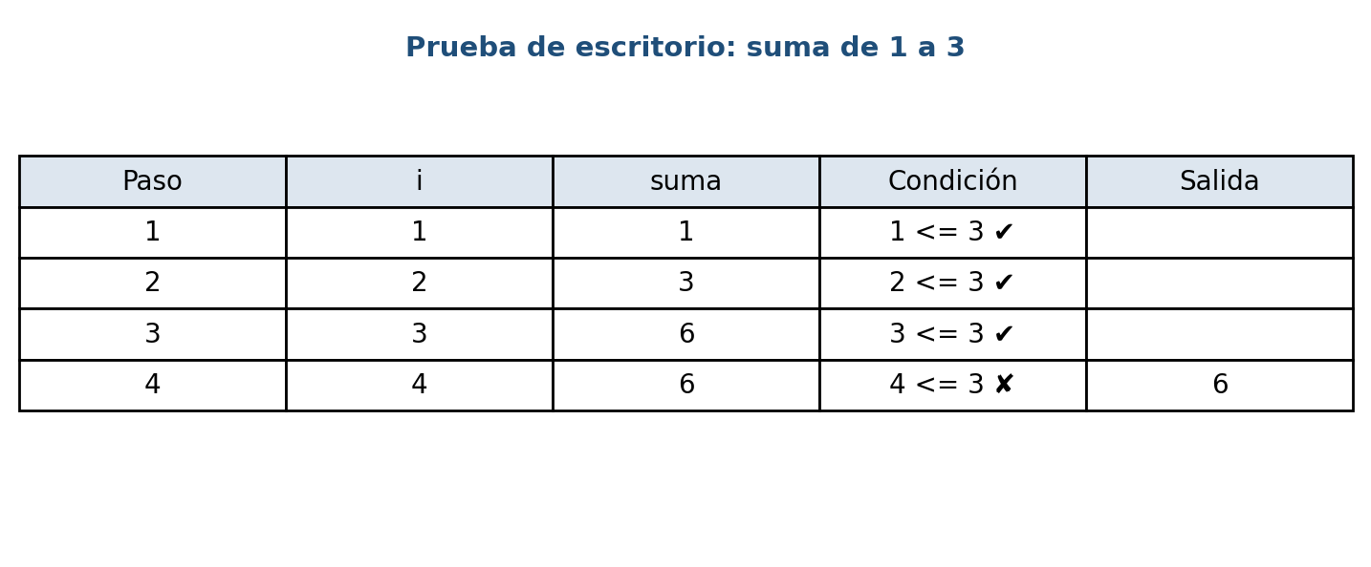

Figura 1 - Prueba de escritorio de un ciclo

Lecciones Aprendidas
Resultados Clave: El algoritmo se comprende y modifica sin errores.
Consideraciones / Limitaciones: Los diagramas muy grandes pierden claridad: conviene dividirlos en subprocesos.

Símbolo | Significado | Ejemplo
Óvalo | Inicio / Fin | Inicio
Paralelogramo | Entrada / Salida | Leer n
Rectángulo | Proceso | suma ← suma + i
Rombo | Decisión | n > 0?

Tabla 1 - Símbolos de un diagrama de flujo

Conclusiones
    - Un algoritmo debe poder leerse y verificarse.
    - Los diagramas y el pseudocódigo se complementan.
    - Las pruebas de escritorio detectan errores lógicos antes de ejecutar.

Preguntas de Autoevaluación

- ¿Cuál es el factor principal de la demora en el caso descrito?
- Explique las partes del pseudocódigo.
- ¿Qué indica el rombo en un diagrama de flujo?
- ¿Qué casos incluiría además de los normales?
- ¿Cómo aplicaría la prueba de escritorio en su proyecto?

Referencias

Tipo de Recurso | Descripción del Contenido | Enlace / Ubicación
Documentación Oficial (Si aplica) | ISO 5807:1985 | https://www.iso.org/standard/11955.html
Libro de Texto (Si aplica) | Joyanes Aguilar (2008) | McGraw-Hill
Esquemas / Diagramas (Si aplica) | Figura 1 (elaboración propia) | Lectura S10
Repositorio de Código (Si aplica) | Ayuda de RAPTOR | https://raptor.martincarlisle.com

